|  |
| --- |
| **DOCUMENTO DE ARQUITECTURA DE SOFTWARE (DAS)** |

**Proyecto de Desarrollo de Aplicación para la Búsqueda de Mascotas Perdidas**

Curso: CAPSTONE_301V

Profesor: Patricio Soto – Natalia Fuentes

Integrantes: Alonso Arellano

Javier Villalobos

Jorge Villalobos

Carrera: Ingeniería en Informática

Fecha: 14 de agosto de 2024

# **Identificación de Documento**

|  |  |
| --- | --- |
| Identificación | DAS – Pawfinder APP |
| Proyecto | Pawfinder |
| Versión | 1.0 |

|  |  |
| --- | --- |
| Documento mantenido por | Grupo PawFinder |
| Fecha Ultima Revisión | 06-12-2024 |
| Fecha de próxima revisión | - |

|  |  |
| --- | --- |
| Documento aprobado por | Jorge Villalobos |
| Fecha Aprobación | 06-12-2024 |

**Índice**

**Identificación de Documento** 2

**1.** **Introducción** 4

**2.** **Metas y restricciones de arquitectura** 5

**3.** **Vista de Casos de Uso y Escenarios de Calidad** 6

**4.** **Vista Lógica** 7

**5.** **Vista Procesos** 9

**6.** **Vista de Despliegue** 10

**7.** **Vista Física** 10

# **Introducción**

* 1. **Contexto del Problema:**

La búsqueda de mascotas perdidas es un proceso complicado debido a la dispersión de la información en múltiples plataformas y redes sociales. Esto genera barreras para quienes buscan o encuentran mascotas, disminuyendo las posibilidades de éxito. Además, no existe una plataforma integral que centralice esta información y ofrezca funcionalidades adicionales, como adopciones y foros para donaciones.

* 1. **Propósito y solución:**

Facilitar la búsqueda y localización de mascotas perdidas mediante una aplicación web móvil intuitiva y accesible que centralice toda la información en un solo lugar. Además, promover la adopción responsable y el apoyo comunitario a través de foros, donaciones y publicidad.

* 1. **Resumen Ejecutivo:**

PawFinder es una aplicación web móvil diseñada para centralizar y facilitar la búsqueda de mascotas perdidas. PawFinder está enfocada exclusivamente en animales, abordando una necesidad crítica que no está suficientemente cubierta por plataformas dispersas como Facebook e Instagram. Nuestro objetivo es brindar una herramienta accesible, eficiente y gratuita para ayudar a las familias a reunirse con sus mascotas, ofrecemos un espacio para fomentar la adopción responsable y el cuidado animal.

# **Metas y restricciones de arquitectura**

* 1. **Metas Arquitectura:**

Según reuniones y análisis de los requerimientos del sistema, se listaron los principales puntos de la arquitectura del proyecto en:

* Tolerancia a Fallos: El sistema debe ser capaz de detectar errores y advertir de los mismos
* Desempeño: Eficiencia, durabilidad y funcionalidad
* Seguridad: Sistema seguro, buen manejo de datos de los usuarios
* Modificacion: Sistema modular, que permite el mantenimiento y escalabilidad.
  1. **Restricciones Arquitectura:**

La naturaleza del proyecto tiene limitaciones varias que se fueron presentando a medida que se analizaban los requerimientos y objetivos de este.

Principalmente estos puntos:

* Tiempo de construcción: <6 Meses según la planificación y tiempos de entrega
* Otros Componentes de software: no se contempla la adquisición de nuevo software ni licenciamiento para este proyecto
  1. **Otras consideraciones:**

El diseño del software será modular y contará con un API que centralizará la información para el uso de esta en diferente sistema de ser necesario.

* Framework Desarrollo Móvil: IONIC para el desarrollo de aplicaciones hibridas
* Framework APIrest: FASTAPI en Python para la creación de los endpoints que usara el sistema.

# **Vista de Casos de Uso y Escenarios de Calidad**

Esta sección describe en detalle el conjunto de escenarios funcionales y no funcionales que obtuvieron la mayor prioridad en el análisis. Para esto se presenta y describe el diagrama de casos de uso y los casos de uso prioritarios, así como los escenarios en que uno o más atributos de calidad se ven involucrados de manera significativa.

* 1. **Diagrama de casos de uso:**

|  |  |
| --- | --- |
| Registro de Usuario | |
| Actor Principal | Usuario |
| Pre-Condición | El usuario debe tener un correo valido |
| Flujo Principal | 1. Abrir la aplicación 2. Seleccionar “Registrarse” 3. Rellanar formulario con datos requeridos 4. El sistema verifica que el registro sea valido 5. Se almacena el usuario en la base de datos 6. El usuario recibe una confirmación del registro |

|  |  |
| --- | --- |
| Inicio de Sesión | |
| Actor Principal | Usuario Registrado |
| Pre-Condición | El usuario debe tener una cuenta registrada en el sistema |
| Flujo Principal | 1. Abrir la aplicación 2. Ingresar Datos de inicio de sesión 3. El sistema valida que el usuario exista en la base de datos 4. El sistema redirige al usuario a la página de inicio |

|  |  |
| --- | --- |
| Publicar mascota perdida | |
| Actor Principal | Usuario Registrado |
| Pre-Condición | El usuario debe haber iniciado sesión |
| Flujo Principal | 1. Seleccionar “Registrar Mascota perdida” 2. Rellenar Información de la mascota perdida 3. El sistema valida que el formulario fue correctamente llenado 4. El sistema confirma la creación del registro al usuario |

|  |  |
| --- | --- |
| Buscar mascota perdida | |
| Actor Principal | Usuario Registrado |
| Pre-Condición | El usuario debe haber iniciado sesión y debe haber publicaciones en el sistema |
| Flujo Principal | 1. Seleccionar “Mascotas perdidas” 2. Utilizar filtros para la búsqueda (raza, ubicación, fecha) 3. El sistema muestra una lista de mascotas según filtros 4. El usuario accede a la información detallada del reporte |

|  |  |
| --- | --- |
| Publicar Mascota adopción | |
| Actor Principal | Usuario Registrado |
| Pre-Condición | El usuario debe haber iniciado sesión y debe haber publicaciones en el sistema |
| Flujo Principal | 1. Seleccionar “Poner en Adopción” 2. Rellenar Información de la mascota a adoptar 3. El sistema valida que el formulario fue correctamente llenado 4. El sistema confirma la creación del registro al usuario |

|  |  |
| --- | --- |
| Buscar Mascota adopción | |
| Actor Principal | Usuario Registrado |
| Pre-Condición | El usuario debe haber iniciado sesión y debe haber publicaciones en el sistema |
| Flujo Principal | 1. Seleccionar “Adopción” 2. El sistema retorna una lista de las mascotas en adopción generados por distintos usuarios. 3. El usuario accede a la publicación de la mascota para mayores detalles |

|  |  |
| --- | --- |
| Eliminar publicación propia | |
| Actor Principal | Usuario Registrado |
| Pre-Condición | El usuario debe haber iniciado sesión y debe tener publicaciones propias en el sistema |
| Flujo Principal | 1. Seleccionar Perfil 2. Seleccionar el tipo de registro a borrar (mascota perdida o mascota en adopción) 3. El usuario elige la publicación a eliminar 4. El sistema elimina la publicación usando la API y actualizando la base de datos |

# **Vista Lógica**

**4.1 Diagrama de Clases**

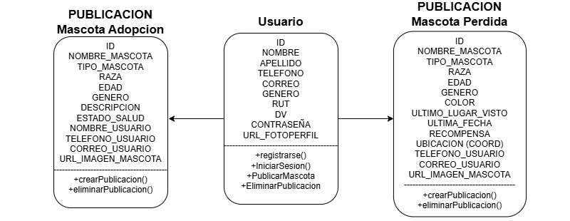

**4.2 Diagrama de Secuencia (Proceso Registrar mascota perdida)**

# **Vista Procesos**

**5.1 Diagrama de actividad (publicación mascota perdida)**

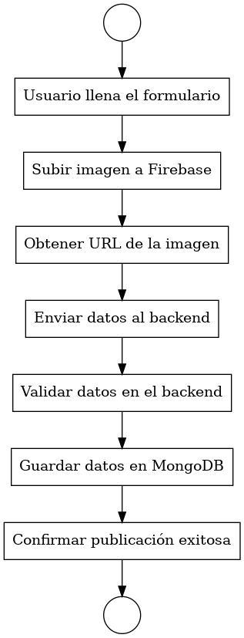

# **Vista de Despliegue**

**6.1 Diagrama de Componentes**

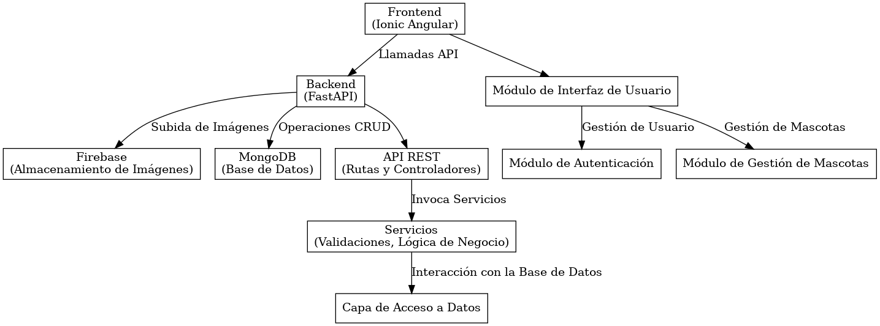

# **Vista Física**

